江苏省智能网联汽车道路测试
管理细则（试行）

第一章 总则
第一条 为贯彻工业和信息化部、公安部、交通运输部联合发布的《智能网联汽车道路测试管理规范（试行）》，加快推进全省自动驾驶技术研发和产业应用，推动交通运输转型升级发展，规范智能网联汽车道路测试管理，依据有关法律法规，制定本细则。
第二条 本细则适用于在本省行政区域范围内进行的有条件自动驾驶汽车、高度自动驾驶汽车和完全自动驾驶汽车的道路测试。
第三条 需在本省指定的公共道路上开展自动驾驶道路测试工作的单位及测试人员均应遵守本细则。

第二章 管理机构及职责
第四条 省经济和信息化委员会、省公安厅、省交通运输厅共同成立江苏省智能网联汽车道路测试推进工作小组（以下简称“省推进工作小组”），负责本细则的统一实施、监督和管理。省推进工作小组组成部门按照职责分工，审核道路测试申请，颁发《江苏省智能网联汽车道路测试通知书》（以下简称“《测试通知书》”），指定设区市公安机关交通管理部门核发试车用临时行驶车号牌（以下简称“临时行驶车号牌”），组织开展道路测试和测试车辆检查等工作，协调本细则实施过程中的有关事项。省推进工作小组采用会签制度，由省经济和信息化委员会、省公安厅、省交通运输厅依法履行相应的行政管理职能。
第五条 省推进工作小组组织成立江苏省智能网联汽车道路测试评审专家组（以下简称“评审专家组”），开展测试道路环境评估，对道路测试申请进行论证，形成专家组意见。
第六条 国家道路交通安全产品质量监督检验中心受省推进工作小组委托，负责受理智能网联汽车测试主体提交的测试申请材料，采集和分析智能网联汽车在道路测试过程中的相关数据，定期形成测试数据分析报告并上报省推进工作小组。
第七条 各设区市成立智能网联汽车道路测试推进工作小组，负责推进本地区道路测试基础设施建设，对道路测试申请进行初步评估并提出推荐意见，对本地区开展的道路测试进行日常管理。

第三章 测试申请条件
第八条 测试主体是指提出智能网联汽车道路测试申请、组织测试并承担相应责任的单位，应当符合下列条件：
- 在中华人民共和国境内登记注册的独立法人单位；
- 具备汽车及零部件制造、技术研发或试验检测等智能网联汽车相关业务能力；
- 对智能网联汽车测试时可能造成的人身和财产损失，具备足够的民事赔偿能力；
- 具有智能网联汽车自动驾驶能力测试评价规程；
- 具备对测试车辆进行实时远程监控的能力；
- 具备对测试车辆事件进行记录、分析和重现的能力；
- 法律、法规规章规定的其他条件。
第九条 测试驾驶人是指经测试主体授权，负责测试并在出现紧急情况时对测试车辆实施应急措施的驾驶人，应当符合下列条件：
- 取得相应准驾车型驾驶证并具有3年以上驾驶经历；
- 最近连续3个记分周期内无记满12分记录；
- 最近1年内无超速50%以上、违反交通信号灯通行等严重交通违法行为记录；
- 无饮酒后驾驶或者醉酒驾驶机动车记录；
- 无服用国家管制的精神药品麻醉品记录；
- 无致人死亡或者重伤的道路交通事故责任记录；
- 经测试主体自动驾驶培训，熟悉测试主体的自动驾驶测试评价规程，掌握自动驾驶测试操作方法，具有50小时以上自动驾驶系统操作经验，具备紧急状态下应急处置能力；
- 测试驾驶人与测试主体之间须有明确的劳动合同或劳务合同关系；
- 法律、法规规章规定的其他条件。
第十条 测试车辆是指申请用于道路测试的智能网联汽车，包括乘用车、商用车，不包括低速汽车、摩托车，应当符合以下条件：
- 未办理过机动车注册登记；
- 满足对应车辆类型除耐久性以外的强制性检验项目要求；对因实现自动驾驶功能而无法满足强制性检验要求的个别项目，测试主体需证明其未降低车辆安全性能；
- 具备“人工操作”和“自动驾驶”两种模式，且能够以安全、快速、简单的方式实现模式转换并有相应的提示，保证在任何情况下都能够将车辆即时转换为“人工操作”模式；
- 安装自动驾驶数据记录装置，接入指定的智能网联汽车测试数据管理平台。具备车辆状态在线监控功能。能够实时回传下列第1、2、3项数据信息，能够自动记录和存储在车辆事故或者失效状况发生前至少90秒的下列数据信息：
1.车辆控制模式；
2.车辆位置；
3.车辆速度、加速度等；
4.环境感知与响应状态；
5.车辆灯光、信号实时状态；
6.车辆外部360度视频监控情况；
7.反映测试驾驶人和人机交互状态的车内视频及语音监控情况；
8.车辆接收的远程控制指令；
9.车辆故障情况。
- 安装具备提醒功能的装置，当遇到自动驾驶系统失效时，该装置应当立即提醒测试驾驶人接管车辆；
- 测试车辆已经在国家或省认定的封闭道路、场地等特定区域进行充分的实车测试，符合国家行业相关标准及测试主体的测试评价规程，具备进行道路测试的条件；
- 测试车辆的自动驾驶能力应由国家或省认可的从事汽车相关业务的第三方检测机构进行测试评估，测试评估项目包括但不限于附件1所列的项目；
- 每辆测试车辆具有不低于五百万元人民币的交通事故责任保险凭证或不少于五百万元人民币的交通事故赔偿保函；
- 法律、法规规章规定的其他条件。

第四章 测试申请及审核
第十一条 省推进工作小组在本省行政区域范围内选择若干典型道路用于智能网联汽车道路测试，在测试道路上安装汽车电子标识识读设施，建立测试车辆越界报警“电子围栏”，并向社会公告测试道路路段信息。
第十二条 测试主体申请进行智能网联汽车道路测试，参照申请流程图（附件2），要求如下：
- 测试主体按照要求提交《智能网联汽车道路测试申请表》及相关材料（附件3），每次申请进行道路测试的车辆原则上不超过5辆。省推进工作小组在每个月第一周组织评审专家组进行申请材料审查，出具评审专家组审核意见；
- 省推进工作小组成员单位依据评审专家组的意见按相应程序审核后向测试主体核发《测试通知书》（附件4），注明测试主体、测试车辆识别代号、测试驾驶人、测试时间、测试路段、测试项目等信息，并定期向社会公布。测试时间原则上不超过18个月；
- 测试主体凭《测试通知书》及《机动车登记规定》（公安部令第124号）所要求的证明、凭证，向《测试通知书》载明的公安机关交通管理部门申领临时行驶车号牌；
- 公安机关交通管理部门审查通过后向测试主体发放临时行驶车号牌。临时行驶车号牌规定的行驶区域应当根据《测试通知书》载明的测试路段合理限定，临时行驶车号牌有效期不应当超过《测试通知书》载明的测试时间。

第五章 测试管理
第十三条 测试车辆应当遵守临时行驶车号牌管理相关规定。未取得临时行驶车号牌，不得上路行驶。测试主体、测试驾驶人均应遵守道路交通安全法律法规，严格依据《测试通知书》载明的内容要求开展测试工作，并随车携带《测试通知书》和《智能网联汽车道路测试计划表》备查。
第十四条 测试车辆车身应以醒目的颜色标示“自动驾驶测试”字样，提醒周边车辆注意。
第十五条 测试期间，测试车辆必须按照规定，在指定位置放置临时行驶车号牌，不得搭载与测试无关的人员或者货物。
第十六条 测试车辆应在指定位置安装汽车电子标识，在规定的测试道路进行测试，不得越界测试。
第十七条 测试过程中，除《测试通知书》载明的测试路段外，测试车辆不得使用“自动驾驶”模式行驶；从停放点到测试路段的转场，应使用“人工操作”模式行驶。
第十八条 测试前，测试驾驶人应当对测试车辆的轮胎、转向系统、制动系统、监控装置等关键部件进行检查，确保测试车辆功能正常，能够在测试道路交通状况良好等条件适合的情况下进行测试。
第十九条 测试过程中，测试驾驶人：
- 应当始终处于测试车辆的驾驶座位上，始终监控车辆运行状态及周围环境，随时准备接管车辆；当测试驾驶人发现车辆处于不适合自动驾驶的状态或系统提示需要人工操作时，应及时接管车辆；
- 为保证测试安全，每工作2小时应当休息不少于0.5小时，且每人每天累计进行测试工作的时间不得超过8小时；
- 保障自动驾驶装置运行正常，如发现监控装置工作异常，应当待监控装置恢复正常工作后方可继续测试。
第二十条 测试主体应每6个月向省推进工作小组提交阶段性测试报告，并在测试结束后1个月内提交测试总结报告。
第二十一条 临时行驶车号牌到期的，测试主体可凭有效期内的《测试通知书》向公安机关交通管理部门重新申领临时行驶车号牌。
第二十二条 已取得道路测试资格的测试车辆发生自动驾驶系统安全性能变化、车身外观以及测试驾驶人改变等情况时，测试主体应当立即停止相关测试车辆的道路测试，并向省推进工作小组提交《智能网联汽车道路测试变更信息表》（附件5），申请变更相关信息。
第二十三条 在测试期间发生下列情形之一的，省推进工作小组应当撤销《测试通知书》：
- 省推进工作小组认为测试活动具有重大安全风险的；
- 测试车辆有违反交通信号灯通行、逆行或者依照道路交通安全法律法规可以处暂扣、吊销机动车驾驶证或拘留处罚等严重交通违法行为的；
- 发生道路交通事故造成人员重伤、死亡或车辆毁损等严重情形，测试主体、测试驾驶人负主要以上责任的；
- 提交材料不真实、伪造或篡改测试数据的。
省推进工作小组撤销《测试通知书》时，应当由省经济和信息化委员会收回《测试通知书》，由临时行驶车号牌核发地公安机关交通管理部门收回临时行驶车号牌。

第六章 道路交通违法和事故处理
第二十四条 在测试期间发生交通违法行为的，由公安机关交通管理部门按照道路交通安全法律法规对测试驾驶人进行处理。在测试期间发生道路交通事故的，应当按照道路交通安全法律法规认定当事人的责任，并依照有关法律法规及司法解释确定损害赔偿责任。构成犯罪的，依法追究刑事责任。
第二十五条 在测试期间发生道路交通事故并造成人员重伤或死亡、车辆损毁的，测试主体应在24小时内将事故情况上报省推进工作小组，提交《智能网联汽车道路测试交通事故分析报告》（附件6）。省推进工作小组根据道路交通事故报告和整改措施决定是否允许其继续测试。测试主体未获得省推进工作小组允许恢复测试计划前，不得继续进行道路测试。
第二十六条 测试主体应在事故责任认定后5个工作日内，以书面方式将事故原因、责任认定结果及完整的事故分析报告等相关材料上报省经济和信息化委员会、省公安厅、省交通运输厅。

第七章 附则
第二十七条 本细则所称智能网联汽车是指搭载先进的车载传感器、控制器、执行器等装置，并融合现代通信与网络技术，实现车与人、车、路、云端等智能信息交换、共享，具备复杂环境感知、智能决策、协同控制等功能，可实现安全、高效、舒适、节能行驶，并最终可实现替代人来操作的新一代汽车。智能网联汽车通常也被称为智能汽车、自动驾驶汽车等。
第二十八条 本细则由省经济和信息化委员会、省公安厅、省交通运输厅共同负责解释。
第二十九条 本细则自印发之日起施行。

附件1：

智能网联汽车自动驾驶能力检测项目
序号 | 检测项目
1 | 交通标志和标线的识别及响应
2 | 交通信号灯的识别及响应
3 | 前方车辆（含对向车辆）行驶状态的识别及响应
4 | 障碍物的识别及响应
5 | 行人和非机动车的识别及响应
6 | 跟车行驶（包括停车和起步）
7 | 靠路边停车
8 | 超车
9 | 并道行驶
10 | 交叉路口通行
11 | 环形路口通行
12 | 自动紧急制动
13 | 人工操作接管
14 | 联网通讯

附件2：

智能网联汽车道路测试申请流程图
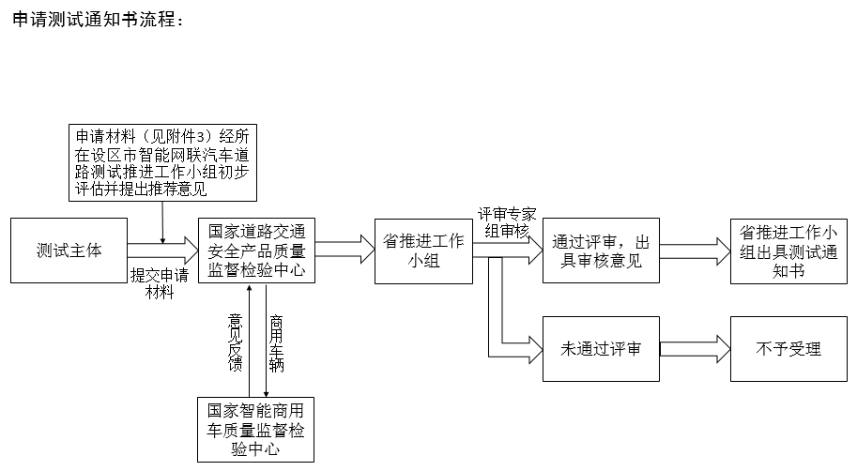

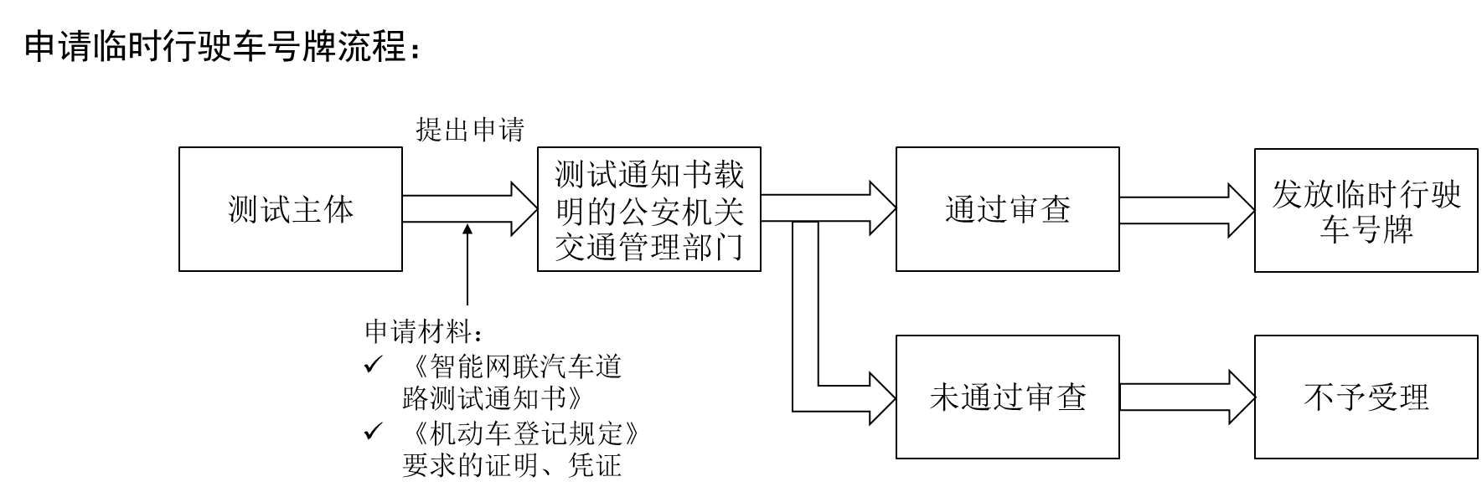

附件3

智能网联汽车道路测试申请表
一、企业声明
测试
主体
声明  内容 | 我单位声明如下：  1. 测试车辆符合对应车辆类型的强制性检验项目要求；  2. 测试车辆已经在封闭场地内进行充分的实车测试验证，符合智能网联汽车道路测试相应项目的评价要求；  3. 测试驾驶人已通过相关培训合格且已被授权进行智能网联汽车道路测试；  4. 将严格遵守《江苏省智能网联汽车道路测试管理细则（试行）》及相关法律法规规定；  5. 所提交的申请材料及相关文件真实有效。  法定代表人签字（签章）：  单位公章：  年 月 日
二、测试主体基本信息
注册名称
注册资本
业务范围
研发、制造及
试验能力说明
需提供：
1、测试主体工商注册相关文件

三、测试车辆基本信息
生产企业
车辆型号 |  |  |  |  |  |  | 车辆种类
车辆识别代号  或唯一性编码 |  |  |  |  |  |  | 生产日期
发动机号 |  |  |  |  |  |  | 车辆颜色
最大设计总质量 |  |  |  |  | kg |  | 整车整备质量 |  |  | kg
轴荷 |  |  |  |  | kg |  | 额定载客人数
动力型式 |  |  |  |  |  |  | 生产企业
发动机型号 |  |  |  |  |  |  | 生产企业
动力蓄电池型号 |  |  |  |  |  |  | 生产企业
动力电机型号 |  |  |  |  |  |  | 生产企业
驱动型式 |  |  |  |  |  |  | 生产企业
变速器型式 |  |  |  |  |  |  | 生产企业
制动系统型式 |  |  |  |  |  |  | 生产企业
转向系统型式 |  |  |  |  |  |  | 生产企业
ESC 型号 |  |  |  |  |  |  | 生产企业
环境感知系统型式 |  |  |  |  |  |  | 生产企业
轮胎规格 |  |  |  |  |  |  | 生产企业
车辆改装情况说明
四、测试车辆自动驾驶功能说明
自动驾驶相应级别
自动驾驶功能描述
联网通讯功能描述
需提供：
1、国家认可的汽车相关的质量监督检验机构出具的测试车辆满足《机动车运行安全技术条件》（GB7258）要求的测试报告。其中，若因实现自动驾驶功能而无法满足强制性检验要求的个别项目，测试报告须明确相应项目不会降低测试车辆的安全性能；
2、省推进工作小组指定机构出具的测试车辆自动驾驶能力测试报告；
3、认可的测试汽车封闭场地测试验证报告。
五、申请测试内容
测试周期 |  |  | 年 月 日至 年 月 日
测试路段
测试项目
需提供：
1、智能网联汽车道路测试计划表；
2、测试车辆自动驾驶数据记录装置介绍和操作说明。
六、测试人员
序号 | 姓名 |  |  | 性别 | 年龄 | 工作单位 |  | 证件  类型 | 证件号码 |  | 测试驾驶人  或者其他
1
2
3
4
5
需提供：
1、测试驾驶人在职证明；
2、测试驾驶人身份证及机动车驾驶证复印件；
3、测试驾驶人自动驾驶系统培训证明。
七、测试主体赔偿能力证明
证明类型 |  | □测试车辆每车不低于500万元人民币的交通事故责任保险凭证  □测试车辆每车不低于500万元人民币的交通事故赔偿保函
需提供：
1、测试车辆交通事故责任保险或者赔偿保函文件；
2、测试驾驶人与测试主体依法承担测试车辆交通事故责任承诺书（测试驾驶人关于所操作测试车辆在测试期间发生事故时，自愿承担交通管理部门依法认定及处置的事故责任的承诺书。测试主体关于测试车辆在测试期间发生事故时，自愿承担名下测试驾驶人所负赔偿责任的承诺书）。
八、需提供的其它材料
1、测试主体企业标准或者测试评价规程文件；
2、测试车辆道路测试相关风险分析及应对方案。

附件3-1：

智能网联汽车道路测试申请材料清单

测试主体向省推进工作小组提交以下申请材料，含按顺序装订的纸质件1套和与纸质件完全一致的电子扫描文档光盘1份。
一、智能网联汽车道路测试申请表；
二、测试主体工商注册相关文件；
三、国家认可的汽车相关的质量监督检验机构出具的测试车辆满足《机动车运行安全技术条件》（GB7258-2017）要求的测试报告。其中，若因实现自动驾驶功能而无法满足强制性检验要求的个别项目，测试报告须明确相应项目不会降低测试车辆的安全性能；
四、省推进工作小组指定机构出具的测试车辆自动驾驶能力测试报告；
五、认可的测试车辆封闭场地测试验证报告和试验证明材料；
六、智能网联汽车道路测试计划表；
七、测试车辆自动驾驶数据记录装置介绍和操作说明；
八、测试驾驶人在职证明；
九、测试驾驶人身份证及机动车驾驶证复印件；
十、测试驾驶人自动驾驶系统培训证明；
十一、测试车辆交通事故责任保险或者赔偿保函文件；
十二、测试驾驶人与测试主体依法承担测试车辆交通事故责任承诺书；
十三、测试主体企业标准或者测试评价规程文件；
十四、测试车辆道路测试相关风险分析及应对方案。

附件4：
201X年 第XXX号

江苏省智能网联汽车道路测试
通知书
（测试主体名称）：
经联合审核，批准你单位按本通知书开展智能网联汽车道路测试。
你单位可持本通知书及《机动车登记规定》所要求的证明、凭证前往（XXX市公安机关交通管理部门）申领试车用临时行驶车号牌。
测试期间应严格遵守《江苏省智能网联汽车道路测试管理细则（试行）》及道路交通安全法律法规的有关要求。
本通知书有效期自核发日起内18个月内有效。

_______________ _______________ ________________
（发证部门）
年 月 日
一式两联 第一联 公安机关交通管理部门留存

背面：
智能网联汽车道路测试基本信息
测试主体
测试车辆 | （须依次列出车辆识别代号或唯一性编码）
测试驾驶人 | （须依次列出测试驾驶人姓名及身份证号）
测试时间 | 年月日至年月日
测试路段 | （须依次列出，测试路段名称与省相关主管部门公布的一致）
测试项目 | （须依次列出）

一式两联 第一联 公安机关交通管理部门留存

201X年 第XXX号
江苏省智能网联汽车道路测试
通知书
（测试主体名称）：
经联合审核，批准你单位按本通知书开展智能网联汽车道路测试。
你单位可持本通知书及《机动车登记规定》所要求的证明、凭证前往（XXX市公安机关交通管理部门）申领试车用临时行驶车号牌。
测试期间应严格遵守《江苏省智能网联汽车道路测试管理细则（试行）》及道路交通安全法律法规的有关要求。
本通知书有效期自核发日起内18个月内有效。

_______________ _______________ ________________
（发证部门）

年 月 日
一式两联 第二联 测试主体留存

背面：
智能网联汽车道路测试基本信息
测试主体
测试车辆 | （须依次列出车辆识别代号或唯一性编码）
测试驾驶人 | （须依次列出测试驾驶人姓名及身份证号）
测试时间 | 年月日至年月日
测试路段 | （须依次列出，测试路段名称与省相关主管部门公布的一致）
测试项目 | （须依次列出）

一式两联 第二联 测试主体留存

附件5：

智能网联汽车道路测试变更信息表

1.测试主体：
2.测试主体类型：
□整车厂 □系统运营商 □零部件制造商
□互联网服务商 □科研院所/高校 □其他
3.测试主体联系地址：
4.测试主体联系人： 联系电话： 联系邮箱：
5.智能网联汽车道路测试变更信息表：
测试车辆号牌
事故情况 | 本车是否有未处理完的交通事故：□有 □无
变更信息
6.测试主体承诺：
本单位所提交的材料真实有效，愿意承担相关法律责任。

法定代表人签字（签章）：
单位公章：
年 月 日

附件6：

智能网联汽车道路测试交通事故分析报告
1.测试主体单位： 2.联系地址：
3.联系人： 联系电话： 联系邮箱：
事故基本情况 | 发生时间 |  |  |  |  |  |  |  |  | 地点
事故基本情况 | 事故环境
涉事  汽车  人员  信息 | 所有  单位 |  |  |  |  |  |  | 厂家  型号 |  |  |  |  | 车辆  号牌
涉事  汽车  人员  信息 | 车身  颜色 |  |  |  |  |  |  | 车辆识  别代号 |  |  |  |  | 申请测  试时间
涉事  汽车  人员  信息 | 测试驾驶人与驾照号 |  |  |  |  |  |  |  |  |  |  |  | 相关  测试人员
事故基本信息 | 本车驾驶状态 |  |  |  |  | □自动□手动□停止 |  |  |  |  | 涉事车辆牌照
事故基本信息 | 事故涉及：□车辆 □自行车□电动自行车□摩托车□行人 □其他
事故基本信息 | 是否负主责 |  |  |  | □是□否 |  |  |  | 损伤情况
人员伤亡情况 | 伤员1 |  |  |  |  |  | □男  □女 |  | □轻伤□重伤  □死亡 |  |  | □测试驾驶人□测试相关人员  □其他车辆人员 □行人
人员伤亡情况 | 联系电话 |  |  |  |  |  |  |  |  | 住址
人员伤亡情况 | 情况描述
人员伤亡情况 | 伤员2 |  |  |  |  |  | □男  □女 |  | □轻伤 □重伤  □死亡 |  |  | □测试驾驶人 □测试相关人员  □其他车辆人员 □行人
人员伤亡情况 | 联系电话 |  |  |  |  |  |  |  |  | 住址
人员伤亡情况 | 情况描述
财产损失情况
事故  细节 | 细节  描述
事故  细节 | 原因  分析
注：1. “财产损失”应详细记录道路基本设施、树木、动物、各种建筑物、停放车辆等损坏情况，并提供相应的清晰图片。
2. 事故细节描述必须提供附件，包含（但不限于）事故照片，照片应能反应涉事车、人之间的关系，以及周边的道路环境。
3. 事故原因分析应基于要求提交的数据，若事故原因复杂，建议另提交清晰的图表作为附件进行说明。
法定代表人签字（签章）：
单位公章：
年 月 日

